管理体系审核记录表
过程与活动、  抽样计划 | 涉及  条款 | 受审核部门： 管理层 主管领导：刘京盼/李艳杰 陪同人员：高佳硕 | 判定
 |  | 审核员：张亮 （远程审核 微信沟通） 审核时间：2022年11月14日下午至15日上午
审核条款：组织及其环境；相关方的需求和希望；管理体系的范围；管理体系及其过程；领导作用和承诺；以顾客为关注焦点；管理方针；组织的岗位、职责权限；应对
风险和机会的策划；目标和实现计划；变更的策划；资源提供；管理评审；总则；持续改进
范围的确认、资质的确认、法律法规执行情况、质量抽查及顾客投诉情况、一阶段不符合验证
Q:4.1,4.2,4.3,4.4,5.1,5.2,5.3,6.1,6.2,6.3,7.1.1, 9.3,10.1,10.3,
EO：4.1, 4.2, 4.3,4.4, 5.1,5.2 ,5.3 ,6.1.1,6.1.4，6.2, 7.1 , 9.3, 10.1,10.3
理解组织及环境 | QEO4.1 | 任丘市神华标牌有限公司成立于2004年09月02日注册资本5180万元。法定代表人：刘京盼  注册地址：任丘市经济技术开发区北侧  经营地址：任丘市经济技术开发区北侧  办公地址：任丘市建设东路  公司主要生产：热转印标牌、电力标识、交通标识、印刷品、金属制品、塑料制品等。  公司是一家专业制作标识牌公司，拥有先进的整套标识牌生产和检测设备。  现场查营业执照符合要求，见附件。  公司管理体系设置了综合部、生产部  总经理刘京盼介绍：公司推行管理体系的目的就是提高公司市场准入。总经理确定与公司管理目标和战略方向相关并影响实现管理体系预期结果的各种内部因素和外部因素（国际、国家、地区和当地的各种法律法规、技术、竞争、文化和社会因素等）。这些因素包括了需要考虑的正面和负面因素或条件。  公司每年从市场、客户、网络等搜集到的信息并结合公司自身业务运作情况进行分析，通过分析对这些内部和外部因素的相关信息进行监视和评审以确保其充分和适宜。  提供“组织内外部环境识别表”，采用SWOT分析法对组织的内外部环境进行了分析。管代介绍，在管理评审会议时会对组织的内外部环境进行评审和修订。  组织的内外部环境因素识别基本全面，评价基本准确。 | Y
理解相关方的需求和期望 | QEO4.2 | 管代介绍了企业质量/环境/职业健康安全管理体系有关的相关方，如顾客、最终用户、股东、银行、外部供应商、员工及监管部门等。  公司各部门按相关文件规定对这些相关方及其要求的相关信息进行定期的监视和评审，以便及时调整公司战略，适应市场的需求。  提供了“相关方的需求和期望清单”，确定的相关方为顾客、供方、员工、审核机构、政府机构。  顾客的需求和期望：作为对公司发展有最直接影响的相关方，需要了解其需求和期望，包括对产品质量符合顾客要求，及时交货以及价格合理等方面的要求；  供方的需求和期望：长期合作、双赢；进料合格率高；及时付款；  员工的需求和期望：薪资、福利增加；提供培训机会；有一定的娱乐活动；  审核机构的需求和期望：公司体系运作的有效性、充分性和符合性；  政府机关的需求和期望：通过与政府机关的监督，公司遵纪守法，安全、环保、就业最大化、经营效益好。  组织了解各相关方的需求和期望，基本达到要求。 | Y
管理体系范围 | QEO4.3 | 公司管理体系范围为：  Q：金属标识标牌（交通标牌、指路牌、路名牌、水域标牌、公交候车亭牌）的生产  E：金属标识标牌（交通标牌、指路牌、路名牌、水域标牌、公交候车亭牌）的生产所涉及场所的相关环境管理活动  O：金属标识标牌（交通标牌、指路牌、路名牌、水域标牌、公交候车亭牌）的生产所涉及场所的相关职业健康安全管理活动  外包过程：无  特殊过程：喷漆过程  经确认，企业认证范围在经营范围内，符合要求。 | Y
管理体系和过程 | QEO4.4 | 公司按照 GB/T19001-2016 和 GB/T24001-2016 、GB/T45001-2020 标准的要求识别了质量/环境/职业健康安全管理所需的过程及相互作用，识别了质量和环境、职业健康安全管理体系涉及的各个过程：  a) 确定这些过程所需的输入和期望的输出；  b) 确定这些过程的顺序和相互作用；  c) 建立了程序文件、管理制度、作业指导书、检验规程等明确了各个过程所需的准则和方法，并明确了目标。  d) 规定了每个过程所需的资源；  e) 规定与这些过程相关的责任和权限；  f) 针对这些过程识别和确定了质量管理活动的风险、机会以及所需的措施；  g) 对这些过程进行了评价，暂无所需的变更；  h) 公司通过绩效评价、内部审核、管理评审等以期对质量/环境/职业健康安全管理管理体系得到改进。  公司按照标准建立了文件化的质量/环境/职业健康安全管理体系，编制了质量／环境/职业健康安全手册，流程性文件、管理制度、作业指导书、检验规程等；并对各个过程的监测进行了记录，形成了相关文件化信息，为过程运行提供了支持以证实过程按照策划执行。 | Y
领导的作用和承诺  以顾客为关注焦点 | QEO5.1 | 总经理刘京盼，主要负责公司全面工作，日常主要侧重于公司财务及市场工作，根据管理体系的要求，负责公司制定方针、目标，管理评审等工作；  据刘总介绍：管理层都具有较强的管理意识，也通过以下活动来实现管理承诺。  1）向公司全体员工宣传满足顾客要求和法律法规要求的重要性；  2）制定管理方针；  3）确保公司目标的制定和完成；  4）各部门针对本部门的工作进行风险评估，采取适当的应对风险和机会的措施；  5）定期进行管理评审；  6）持续保证质量/环境/安全工作的投入，提供充分的资源，确保公司管理体系有效运行。  目前各项工作基本得到实施，并取得了一定的效果。 | Y
方针 | QEO5.2 | 公司制定的质量、环境、职业健康安全方针是：  质量优良，信誉第一；  节能降耗，保护环境；  健康安全，以人为本；  规范管理，持续改进。  经沟通，刘总参与制定管理体系方针的情况，比较熟悉公司的管理体系方针内容、含义。  介绍了方针的含义，并通过会议传达，沟通，让全体员工理解执行。  刘总也介绍，公司定期（一般一年一次）进行管理评审，对质量、环境、职业健康安全方针的适宜性作了评审，方针与企业的经营宗旨相适应，协调，适合公司的发展需求。 | Y
组织的岗位职责和权限 | QEO5.3 | 公司管理体系覆盖的部门包括：管理层、生产部，综合部等，部门划分尚可。  据刘总介绍：公司在《管理手册》及《岗位任职要求》中规定了各部门及主要岗位人员的工作职责、作用、责任、权限，职责包括了标准要求的所有要求，上述文件通过发放的形成传达到相关部门和人员。  经查每个部门均有部门职责和权限，各岗位的职责和权限、任职要求在《岗位任职要求》中得到规定。  经查问公司内的职责和权限基本得到沟通，通过文件发布、传达、会议、培训等了解有关职责和权限。  同总经理交谈，对于自身职责权限比较清楚；微信询问管代、陪同人员，均了解其职责。  详见各部门相关条款审核记录。 | Y
应对风险和机遇的措施 | Q6.1  EO6.1.1 | 编制了《风险和机遇应对控制程序》SHBP-CX-2022-02，明确包括风险应对措施风险规避、风险降低和风险接受在内的操作要求，建立全面的风险和机遇管理措施和内部控制的建设，增强抗风险能力，并为在质量环境管理体系中纳入和应用这些措施及评价这些措施的有效性提供操作指导。  提供了“风险和机遇识别及应对表”，编制苏志广，审批刘京盼，日期2022年5月10日。  管代介绍了风险内容和应对措施：  - 合同风险：评审不及时、不全面，合同签署后不能如期、按照要求履约；  应对措施：建立健全风险管理组织体系；选择信誉好的合作伙伴，合同签订前进行评审；  2）人才流动风险：管理过程人员管理过程中出现的岗位人员突然离岗多人；  应对措施：加强企业人才培养和培训力度；完善员工晋升机制；营造良好的用人环境和工作环境等；  - 环境应急风险：没有建立触电/火灾等应急预案；  应对措施：建立应急预案，定期演练，进行安全培训；  。。。。。。  另对市场竞争、财务回款、人力资源管理等其他方面进行了风险应对与控制。  经查，组织对应对风险和机遇做了充分的策划和实施，有效的规避了风险以及充分的利用了机遇，符合要求。 | Y
措施的策划 | Q6.1.4 | 在策划应对风险和机遇的措施时，组织综合考虑了企业所处的环境、重要环境因素、合规义务，以及面对的风险和机遇，制定了环境、职业健康安全目标及管理方案，总经理刘京盼负责批准。  环境、职业健康安全管理方案中明确为实现环境、职业健康安全目标和指标的责任部门；规定实现环境、职业健康安全目标和指标的时间；具体措施和经费预算；都由总经理批准。环境、职业健康安全管理方案的实施，综合部每年对方案实施情况进行检查跟踪，向总经理报告；一般在管理评审之前对环境、职业健康安全目标及管理方案由综合部对其进行评审，并将完成情况以书面形式呈报管理者代表，以便提交管理评审。  组织对实现预期目标的策划措施基本达到了要求。 | Y
目标 方案 | QEO6.2 | 公司对管理体系所需的相关职能、层次和过程设定管理目标。  管理目标应：a) 与管理方针保持一致；b) 可测量；c) 考虑适用的要求；d) 与提供合格产品和服务以及增强顾客满意相关；e) 予以监视；f) 予以沟通；g) 适时更新。  公司管理体系目标：  - 生产产品一次检验合格率98%以上；  - 顾客满意率达95%以上；  - 固体废弃物分类收集处理率100%  - 安全事故发生率0  - 火灾事故发生率0  目标可测量，与公司管理方针一致。  每季度由综合部按公司管理目标考核要求统计考核公司管理目标完成情况，提交管理评审会议。  查到2022.7.10-2022.9.30部门管理目标完成情况，以上管理目标已全部完成。。  管代介绍，组织针对环境安全目标制定了针对性的管理方案。  查见《2022年目标、指标、管理方案》，包括火灾事故为0，固体废弃物分类收集处置率100%，达标排放；责任部门、资金预算、完成时间、完成情况，管控基本全面。  组织对公司制定的目标、管理方案基本适宜，符合要求。 | Y
变更的策划 | Q6.3 | 在《管理手册》中明确“变更的策划”的要求。  管代介绍变更时考虑到：变更目的及其潜在后果；质量管理体系的完整性；资源的可获得性；责任和权限的分配或再分配。并要求对变更质量管理体系应进行评审，确保文件的适宜性，经批准后发布实施，目前 暂未发生质量管理体系的变更。 | Y
资源 | Q7.1.1  EO7.1 | 查公司配备了必要的人力资源，基础设施，规范文件、资金等必要的资源，能够持续满足顾客需求和管理体系改进的需要。  部门：综合部、生产部  综合部办公面积100平米，生产地建筑面积约8400平方米，生产车间1个，仓库1个。  a. 人力资源：职工队伍相对稳定，实践经验丰富；  b. 基础设施：办公室、办公电脑、打印机、空调等办公设备；  c. 工作环境：办公区域布局合理，场所卫生干净整洁，工作环境良好；  d．消防设施：灭火器，在有效期内；  e．测量设备：游标卡尺、钢卷尺；  f．特种设备：叉车；  g．生产设备：喷绘机、覆膜机、剪板机  h. 资金支持：注册资金5180万元。  公司目前的基础设施，能够满足当前三体系的要求。公司将依据经营发展的需要，会不断补充与增加。 | Y
管理评审 | QEO9.3 | 制定并执行《管理评审控制程序》，规定要求：一年至少要进行一次管理评审，由总经理主持，特殊情况下，可增加管理评审频次等内容。  评审内容包括：内审结果；  管理方针和目标的适宜性；  过程的控制情况；  产品的符合性；  改进的需求、环境安全绩效；  合规性评价等。  查见管理评审通知单（计划）：管理评审的时间2022年9月15日  主持人：总经理 参加人：领导层、各部门负责人  准备资料提交时间： 以上准备资料于2022年9月15日前将相关报告提交管代。  查看管理评审输入的资料：  1、内部审核情况；  2、方针适宜性及质量目标达成情况；  3、顾客投诉及处理、客户满意度调查情况；  4、产品质量状况及过程业绩；  5、预防及纠正措施实施情况及效果性；  6、以往管理评审的跟踪措施；  7、体系的变更及改进的建议等。  8、资源的充分性。  9、风险和机遇措施的有效性。  10、企业内外部环境变化影响。  11、《环境运行情况报告》（包括相关沟通信息、客户抱怨情况）  12、《职业健康安全运行情况报告》（包括相关沟通信息、投诉及协商结果）  13、总经理根据以上汇报做总结性发言，提出自体系运行以来取得的成绩和存在的不足，并且提出改进措施。  查看管理评审会议签到表，与会人员包括总经理、管代及各部门负责人。  提供管理评审会议签到表：。  提供管理评审会议记录：各部门负责人汇报了各部门的管理体系运行情况，管理者代表汇报了公司管理体系运行状况和内审不合格的整改情况，参会人员根据各部门的汇报情况展开讨论，总经理总结本次管理评审，同时就改进的决议作出了安排。  查看管理评审报告，编制：李艳杰，批准：刘京盼 2022年9月15日  查见管理评审报告结论：公司质量、环境和职业健康安全管理体系保持了适宜性、充分性和有效性，管理方针和管理目标适宜，体系运行有效。  查看管理评审出现问题持续改进措施计划：1）公司内部文件的管理 归档的工作需要进一步完善；2）树立环保和安全意识。  查管理评审输出验证：查见培训记录；参加培训人员：刘京盼/李艳杰/罗莹/石春华/高玉富；培训教师：咨询老师。培训效果评价：公司全体人员对质量、环境、职业健康安全标准有了深刻的认识，结合本公司的实际情况，认识到质量、环境、职业健康安全的重要性，认识到保证顾客满意是公司发展的保证，使公司全体人员的质量、环境、职业健康安全意识有了很大的提高。日期2022年10月14日。评价人：咨询老师  管理评审提出的改进措施已完成。 | Y
改进 总则 | QEO  10.1 | 综合全部审核证据认为公司管理体系方针、目标、内部审核、管理评审、不合格和纠正措施各项要求得到落实，相关管理活动得到有效开展，体现了持续改进的要求及改进产品和产品来满足未来的需要和期望。考虑了分析、评价结果及管理评审的输出，并确定了对存在应关注的持续改进的需求和机遇。  ——具体事实可见审核10.2条款记录。 | Y
持续改进 | QEO  10.3 | 公司组织确定并选择改进机会，采取必要措施，满足顾客要求和增强顾客满意。  包括：a) 改进产品或服务，以满足要求并关注未来的需求和期望；  b) 纠正或减少不利影响；  c) 改进管理体系绩效和有效性。  对以下方面所需的监视、测量、分析和改进过程进行策划和实施：  1.证实产品生产满足规定的要求；  2.确保管理体系的符合性；  3.持续改进管理体系的有效性。  根据不同过程、不同产品和不同要求，采取不同的方法进行监视、测量和分析。  详见相关条款审核记录。 | Y
范围的确认、资质的确认、法律法规执行情况、质量抽查及顾客投诉情况、一阶段不符合验证； |  | 范围的确认：经营范围包含审核范围  资质的确认：查见营业执照，有效  法律法规执行情况：合法合规  质量抽查及顾客投诉情况：未发生  一阶段不符合验证：已关闭 | Y
说明：不符合标注N
管理体系审核记录表
过程与活动、  抽样计划 | 涉及  条款 | 受审核部门： 综合部 主管领导：苏志广 陪同人员：高佳硕 | 判定
 |  | 审核员：张亮 远程：微信沟通 审核时间：2022年11月15日至2022年11月16日
审核条款：组织的岗位、职责权限；目标、方案；环境因素/危险源识别评价；合规义务；法律法规要求；应急准备和响应；文件化信息；人员、组织知识；能力；意识；沟通；能力、培训和意识；信息交流；员工的参与和协商；合规性评价；内部审核；不合格及纠正和预防措施控制；销售合同评审、供方评价；顾客财产；顾客满意度
Q5.3/6.2/7.1.2/7.1.6/7.2/7.3/7.4/7.5/8.2/8.4/8.5.3/9.1.2/9.1.3/9.2/10.2
EO5.3/6.2/7.2/7.3/7.4/7.5/8.2/9.2/10.2；O5.4
组织的岗位、职责权限 | QEO5.3 | 苏经理介绍了部门的主要职责：  - 负责编写体系文件；体系文件的管理；协助管代进行审核工作；  - 负责相关法规的识别、获取、更新；  - 负责培训计划的编制和实施；  - 参与重大事故的调查；  - 负责办公能源资源使用的管理；  - 负责公司的财务工作，为体系运行提供资金支持；  - 负责顾客满意度的调查等。  查阅“管理手册”及“任职要求”，回答基本符合相关要求。 | Y
目标、方案 | QEO6.2 | 编制《目标、指标及管理方案控制程序》SHBP-CX-2022-05，对环境和职业健康安全目标控制的目的、范围、工作程序等做出了规定。  企业管理手册中规定了公司总的质量管理目标、环境和职业健康安全管理目标。  公司管理目标进行了分解，提供有部门管理目标完成情况统计表：  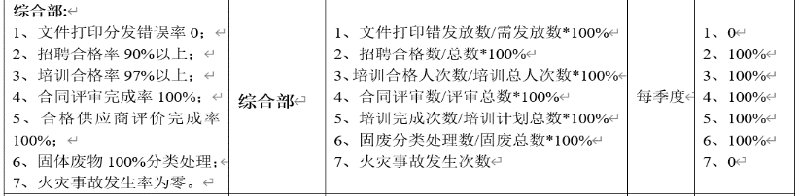  目标与组织的方针一致，可测量。  每季度由综合部对公司及各部门的管理目标进行统计考核，目标全部完成。  抽查管理方案：目标-无机械伤害事故发生。  1）控制措施：定期对生产设备进行维护保养；  - 对操作人员进行安全操作培训；  - 采取防护措施，发放防护服、手套等。  起止时间：日常；预算费用：2000元；责任部门：生产部。  编制：苏志广；审批：刘京盼：日期：2022年5月10日。  另查见触电、火灾、新冠疫情等安全管理方案及固体废弃物、噪声等环境管理方案。措施基本适宜，全面。  管理措施基本有效。 | Y
人员  能力  意识 | Q7.1.2  QEO7.2  QEO7.3 | 企业编制了《人力资源控制程序》（编号：SHBP-CX-2022-08，版本：A/0,实施日期：2022年5月10日），对对人员申请、人员招聘、人员试用与考核、人员任职资格要求、人员教育培训等作出了规定。  提供有2022年度的培训计划，并提供有相应的培训记录。  抽查培训计划及培训记录：  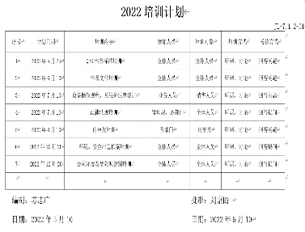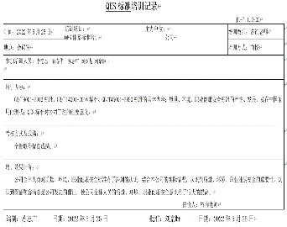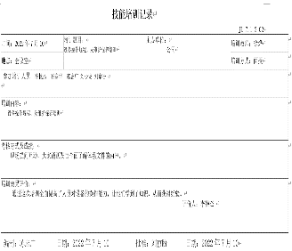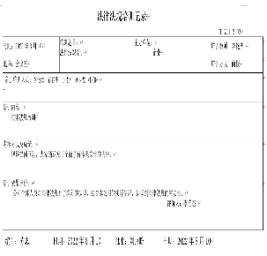  提供“岗位人员能力测评表” 编号：JL/Q6.2-03。  抽查石春华、李艳杰等人的“岗位人员能力测评表”，主要对资历符合情况；业务知识掌握情况；基本任务完成情况；责任意识；能力评定等条件进行考核。结论：通过对该同志考核，能够胜任本职工作，同意继续留任。审批：刘京盼；日期：2022年7月10日。  查特种作业人员或特种设备操作人员资质，提供有：  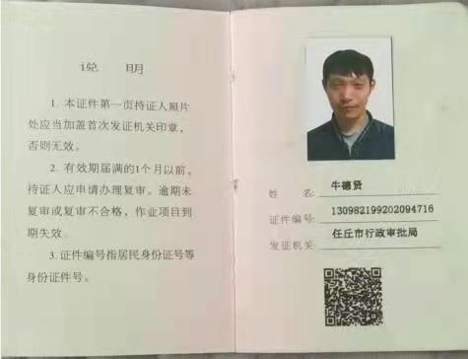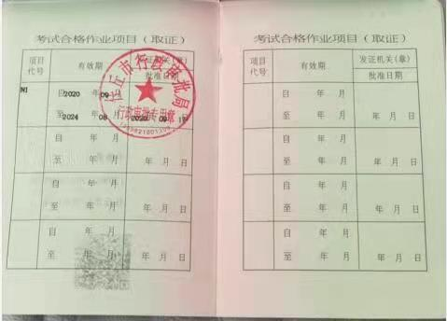  部门负责人介绍企业主要通过培训提高岗位作业水平及质量意识，明确各岗位要求，销售人员、技术人员、财务人员及办公人员自身工作对质量、环境和职业健康目标的影响，以及如何通过培训和互相交流提高管理绩效，不符合管理体系要求的后果等。  询问综合部人员，清楚公司及本部门的质量、环境和职业健康安全的管理目标，清楚其对质量管理体系有效性的贡献及不符合管理体系要求的后果。 | Y
组织的知识 | Q7.1.6 | 策划编制的程序文件《组织知识控制程序》（编号：SHBP-CX-2022-07，版本：A/0,实施日期：2022年5月10日），对公司内部知识的交流和共享的管理、外部知识管理、企业知识资产的管理做出规定。  内部来源：通过收集制度文件，进行内部培训建立内部知识的收集  外部来源：通过收集相关标准、国家政策、行业动态信息、参加行业会议、进行顾客满意度调查等实现外部知识的收集。  提供了适用的“环境安全法律法规清单”及“外来文件清单”，对体系相关的GB/T19001-2016质量管理体系 要求、 城市公共交通标志 第3部分：公共汽电车站牌和路牌 GBT5845.3-2008、发光强度测试仪工余JJG(交通) 103-2012 LED、标牌铆钉GB 827-1986等外来文件进行了收集。  企业具有标牌生产的工艺流程图、工艺卡等文件，可将经验中获得知识予以保持。 | Y
沟通 | QEO7.4 | 策划编制的程序文件《信息交流控制程序》（编号：SHBP-CX-2022-11，版本：A/0,实施日期：2022年5月10日）及管理手册的相关章节规定了企业内、外部沟通的要求，经查阅和交谈符合标准要求。  部门负责人介绍，综合部是环境安全信息的综合部门，负责与上级安全主管部门和行业主管部门的环境信息的接收、传递和处理。具体包括：  ---与政府和行业相关部门、主管部门、工程方单位等就职业健康保护信息的交流。  --与顾客就职业健康保护信息的交流。  --涉及重要职业健康应由公司总经理决定处理方案，以及信息的对外发布。  沟通方式：会议、公告栏、简报、意见箱、微信群等。  目前各项沟通都较为及时、顺畅、效果较好。 | Y
成文信息 | QEO7.5 | 受审核方建立的管理体系文件包括：  《管理手册》，编号：SHBP-SC-2022， A/0版，发布时间：2022年5月10日，实施时间：2022年5月10日  《程序文件》，编号：SHBP-CX-2022， A/0版，含30个文件，包括标准要求的形成文件的信息。  体系运行所需要的文件和记录  查文件创建及发放控制：  编制了《文件和记录控制程序》用于对管理体系文件，符合标准要求。  查综合部管理手册、管理制度等文件均保管良好，为有效版本，有受控标识。  查外来文件控制：  综合部负责收集有关产品的国家标准、行业标准的最新版本，分发到相关部门使用；收回旧标准。  查见《适用的法律法规及其他要求清单》，内容包括：序号、文件名称、编号、版本等，收集基本全面，基本符合。  以上外来文件保管良好，均为有效版本。  查记录控制：  查见《记录清单》，内容包括：序号、记录名称、编号、保存期等。登记有采购计划、合同台账、供方评价表、培训计划、培训记录、合同评审表等。保存期限分别为三年、五年和十年。  抽查综合部办文件发放登记表、培训记录表、受控文件清单，填写及保管符合要求。  各部门保存各记录，按时间整理，放置在文件柜中，以便检索，综合部定期对其进行检查，目前保存完好。名称，编号构成记录的唯一性标识。  负责人介绍，企业目前尚未有销毁记录，若有由综合部组织进行。 | Y
产品和服务的要求 | Q8.2 | 与顾客沟通主要采取以下方式：产品信息：主要是电话、传真、Q互联网、微信、公司文件、公司宣传册及网站的方式；问询、合同或订单的处理：  主要采取电话或面谈的方式：顾客反馈，主要为顾客建立档案，定期电话或登门进行回访。  查见《销售合同（订单）台账》，内容包括：序号、合同编号、客户名称、签订日期、产品名称、备注（其他相关要求）。  据负责人介绍，主要业务以招标文件、订单、合同、电话、邮件、传真等形式确定与产品有关的要求，均已保存或进行相应的记录。对顾客的要求由综合部人员直接对顾客要求进行识别、确认，对于存在的问题直接提出和顾客进行交流沟通，在合同签订前在公司微信群或者组织会议对合同的要求进行评审。  抽查“销售合同（订单）台账”中客户的销售合同：  牛二臣 销售产品：路名牌  王洋 销售产品：水域标牌  刘志 销售产品：指路牌、交通标牌  刘志 销售产品：交通候车厅牌  抽查销售合同：  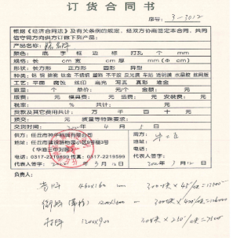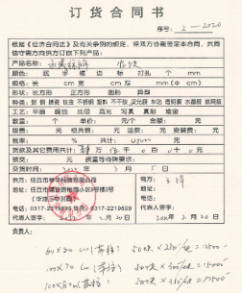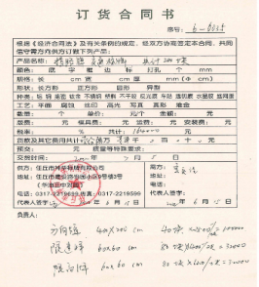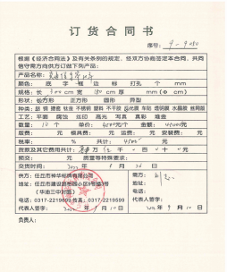  抽查以上合同评审表 JL-8.2-02，评审时间在合同签订前完成，并经总经理批准，符合要求。  合同评审内容包括：  与产品有关的主要要求 包括：1）合同要求；2）规定或已知用途要求；3）适用的法律法规（民法典）；4）公司要求（无）。  评审意见：  1.产品要求规定： 明确 √ 不明确 □  2.与以前表述不一致的要求： 已解决 √ 未解决 □  3.公司满足合同要求：1）技术指标 能满足 √ 不满足 □  2）交货期 能满足 √ 不满足 □  3）价格 合 适 √ 不合适 □  4.其他： 1）双方责任 明 确 √ 不明确 □  2）付款方式 合 适 √ 不合适 □  3）纠纷解决方式 明 确 √ 不明确 □  评审部门：综合部（李艳杰），生产部（石春华），批准刘京盼。  管理手册对产品和服务要求的识别和更改进行了策划和规定，目前暂无产品和订单变更的情况。  合同控制及合同评审的控制基本符合。 | Y
外部提供过程产品服务的控制 | Q8.4 | 编制《外部提供产品、服务和过程控制程序》，对采购过程及供方进行控制，确保所采购的产品及供方提供的服务符合规定要求。  据负责人介绍，生产部根据客户订单要求及库存情况编制《采购计划单》报综合部，经综合部负责人审核，再报总经理批准；对临时采购物资，各相关部门对需采购的物资应做出计划，审核、批准同上。  查到：“采购计划单”，对需要采购的物资履行了审批制度。实施有效，符合。  提供“合格供方名单”。  供方（外包方）名称 供应的产品名称  宁波山艾姆广告材料有限公司 反光膜  广东高登铝业有限公司 铝型材  江阴市宏鼎塑业有限公司 喷绘布  。。。。。。  查合格供方评价记录。  查见2022年，综合部组织的合格供方评价记录。  主要对产品质量、价格及交付等方面进行评价，先经过综合部和生产部负责人评价，再经总经理批准，列入合格供方名单。  查见多份对“合格供方名单”中的供方的评价记录，经过总经理批准，符合要求。  采购产品皆在“合格供方名单”中的采购，符合要求。  抽查采购合同：  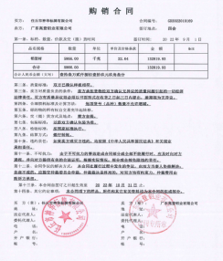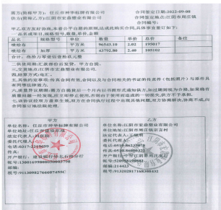  经确认，合同内容充分全面，给外部供方提供的信息清晰充分，符合要求。  外部供方的控制过程有效。 | Y
顾客或外部供方的财产 | Q8.5.3 | 部门负责人介绍，顾客财产主要为产品图纸和商务活动中收集到的客户信息。客户图纸由生产部存档保管。综合部注意保护客户隐私，所收集到的客户信息只用于正常的商务沟通。 | Y
顾客满意 | Q9.1.2 | 编制《顾客满意度测量控制程序》SHBP-CX-2022-25，测量顾客对公司是否满足其要求的有关信息，确保顾客的需求和期望得到确定。  据负责人介绍，顾客满意度调查主要由综合部负责，并通过电话，走访等形式，接受顾客反馈或投诉，了解顾客顾客满意度信息，或者通过发放调查表对顾客满意度进行定量测量。  提供“满意度调查表”，调查对象包括牛二臣、李乐佳、刘志和王洋等人，调查项目为（水域标牌）1）产品质量；2）价格；3)交付期；4）售后服务等内容。  抽查“满意度调查表”：  抽查2022年4月10日对王洋的“满意度调查表”，综合评价满意度为98%。  抽查2022年7月25日对李乐佳的“满意度调查表”，综合评价满意度为98%。  抽查2022年4月25日对牛二臣的“满意度调查表”，综合评价满意度为99%。  各项得分求和得最终结果。经顾客反馈，评价结果为98%，获得顾客的高度评价。  负责人介绍，在管理评审会议上，对顾客满意进行了评审，基本达到了预期目标。  经确认，综合部对购买本企业产品的所有顾客建立档案，并定期监控顾客满意或不满意的信息。  对顾客满意度的控制基本符合要求。 | Y
分析和评价 | Q9.1.3 | 经查：部门根据监视和测量获得的数据和信息，组织相关部门进行了分析评价。  包括：  1）对公司及各部门质量目标完成情见进行分析，确定管理体系运行状况（见管理评审输入）；  2）对顾客满意有关的信息进行了分析，以确定顾客满意程度（见综合部9.1.2）；  3）对内部审核的有关信息和应对风险措施的有效性进行分析，以确定管理管理体系的有效性（见综合部9.2）。  部门在汇总以上分析结果的基础上，分析针对风险和机遇所采取措施的有效性，积极寻找管理管理体系持续改进的机会，通过管理评审会议的改进决策进行管理管理体系的持续改进（见相关部门检查表）。 | Y
内部审核 | QEO9.2 | 企业于2022年9月5日进行了管理体系内部审核，提供有《内部审核实施计划》，编制李艳杰，审批刘京盼，时间2022年8月16日。  管代李艳杰对此次内审做了简单介绍，基本符合标准要求。  ---审核目的：为了评价管理体系的运行有效性，及时识别体系运行过程存在的问题及潜在的风险，提出纠正或预防措施，为管理体系的完善和持续改进提供依据。  ---审核依据：1.GB/T19001-2016、GB/T 24001：2016、GB/T 45001：2020标准的要求。  2.公司体系文件及顾客的要求。  3.国家及行业相关标准、法律、法规及其他要求。  ---审核组成员：组长：李艳杰； 审核组：李艳杰 苏志广  查内部审核相关资料：  查见内审员任命书：组长：李艳杰；内审员：苏志广。  查见内部审核实施计划，计划审核条款充分，审核员没有审核自己所在的部门，符合要求。  查见内部审核首末次会议签到表：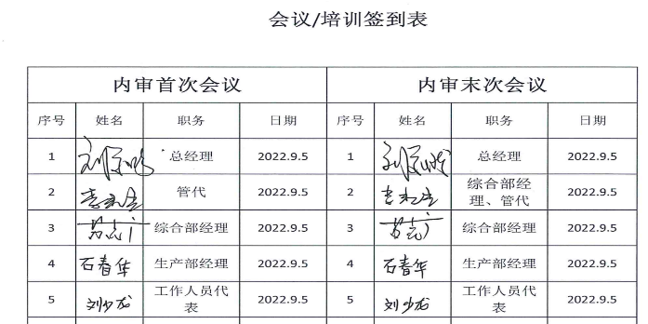  总经理、管代、各部门经理和员工代表参加会议并签字。  查见管理层、综合部和生产部的检查表，内容基本符合标准要求。  查见内审不合格项报告：此次发生一项不符合，发生在综合部，不符合GB/T19001-2016 idt ISO9001：2015标准9.1.2条款。对不合格描述清晰，事实清楚，符合要求。  查见内审报告（结论）：管理体系基本保持了适宜性、充分性和有效性。目前，体系的有效运行对提高内部管理水平，满足顾客要求，减少环境污染，保证员工身心健康安全，强化满足顾客要求的意识起到了积极的指导作用。  查内审不符合项关闭验证：已关闭。  内审过程基本符合要求。 | Y
事件 不符合 纠正措施 | QEO  10.2 | 公司编制有《不合格输出控制程序》、《改进控制程序》，规定了发现不合格应采取纠正措施的具体要求，并按要求进行了控制。  抽查内审《不符合报告》，针对内审中发现的不合格事实，责任部门进行了原因分析，制定了纠正措施并实施，经验证整改有效。  抽查上次管理评审提出的改进措施已完成。  体系运行的其他方面经过日常工作检查和数据分析，暂未发现应采取纠正和预防措施的机会。  日后应进一步加大日常工作检查力度，及时发现不符合及潜在不符合并及时采取相应措施，持续改进体系的有效性。 | Y
员工的协商和参与 | O5.4 | 查见管理者代表任命书、职业健康安全事务代表任命书，任命时间2022年5月10日。  公司经选举确定职业健康安全事务代表是刘少龙，公司对履行事务代表以及非管理类工作人员的协商与参与职责进行了规定：  协助管理者代表，参与职业健康安全方针、目标的制定和评审，参与风险管理和安全事务管理等。  由于公司福利待遇正常发放，员工无抱怨，目前信息交流机制畅通。 | Y

说明：不符合标注N

